Тема : Основные параметры оборудования
Выполнить задание:
- Изучить теоретический материал.
- Составить конспект.
- Подготовиться к устному опросу.
- Выполнить задание
Теоретический материал
Работа технологического оборудования выражается техническими и технологическими показателями, составляющими его техническую характеристику. К ним обычно относят:
Производительность, т. е. количество перерабатываемого сырья или вырабатываемой продукции в единицу времени.( кг/ч; т/сут, пакетов/час и тд)
Производительность- важнейший показатель технологического оборудования, определяемый количеством готовой продукции, выдаваемой в единицу времени.
Работа машины или аппарата характеризуется продолжительностью цикла Т_{ц}, которая складывается из продолжительности τ_{р} рабочих ходов, связанных с процессами обработки объекта, и холостых τ_{х} (вспомогательных) ходов, необходимых для полного осуществления цикла.
Потребляемую энергетическую мощность, выражаемую количеством тепла или хладоносителя, электричества в единицу времени. Потребляемая мощность- это ключевой параметр, который определяет, сколько электроэнергии использует оборудование. При выборе оборудования важно обращать внимание на этот показатель, чтобы не только сэкономить электроэнергию, но и снизить расходы Параметры электрической энергии -(напряжение, частота, количество фаз), Параметры сырья и вырабатываемой продукции; параметры режима работы оборудования и его отдельных элементов и узлов -давление, температура, частота вращения и др.; габаритные размеры и массу оборудования; условия эксплуатации (характеристика производственного помещения, температура и относительная влажность воздуха).
Основными параметрами, по которым подбирают и рассчитывают элементы технологического оборудования являются:
1) давление;
2) температура;
3) допускаемое напряжение.

Давление различают: рабочее, расчетное, условное, пробное.
Рабочее давление ( раб ) – максимальное внутреннее избыточное или наружное давление при нормальном протекании процесса (без учета гидростатического давления и допускаемого повышения давления при срабатывании предохранительных устройств). Рабочее давление определяется технологическим режимом.
Температуру различают: рабочую, расчетную.
Рабочая температура ( tраб )- температура среды, соприкасающейся с поверхностью аппарата при нормальном протекании в нем технологического процесса.
Расчетная температура ( tраc ) - наибольшая температура стенки аппарата при работе. Этот параметр используют для определения физико-механических характеристик конструкционных материалов и расчета допускаемых напряжений. При положительных температурах расчетную температуру принимают равной макси­мальной температуре стенки, при отрицательных – равной 20 °С.
Допускаемое напряжение [σ] – напряжения, при которых обеспечивается прочность аппарата с расчетным запасом и минимальным расходом конструкционного материала.

Пример технической характеристики: насос центробежный
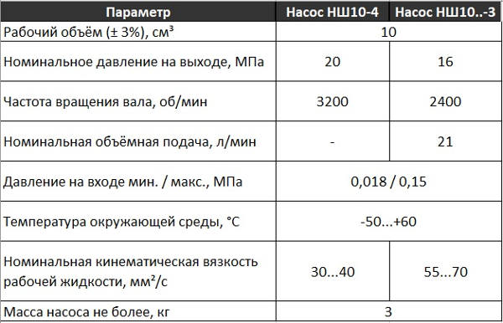

Технические характеристики установки для тепловой обработки
Наличие цифрового регистратора параметров техпроцесса с USB-интерфейсом | Да
Производительность при температуре пастеризации 76°С, не менее, л/ч | 500
Температура поступающего продукта, °С | 4
Температура пастеризации, °С | 76
Максимально достигаемая температура продукта, °С | 95
Температура охлажденного продукта (при соотношении продукт/вода-1/3), относительно температуры хладагента, °С | +3…+5
Время выдерживания при температуре пастеризации, не менее, с | 30
Уровень рекуперации тепловой энергии в регенераторе, не менее, % | 70
Установленная мощность, не более, кВт | 16,0
Габаритные размеры, не более, мм | 1500х1150х1500
Масса, не более, кг | 425
Габаритные размеры в упаковке, не более, мм | 1600x1200x1600
Масса в упаковке, не более, кг | 460

Задание
Записать техническую характеристику сепаратора молокоочистителя пользуясь информацией из интернета

